Отчёт по итогам проведения
недели крымскотатарского языка и литературы
Отчёт подготовила учитель крымскотатарского языка и литературы Мустафаева Рияна Руждиевна
На основании годового плана работы МБОУ «Скворцовская школа» на 2021-2022 учебный год, в период с 14 по 18 февраля 2022 года проведена предметная неделя крымскотатарского языка и литературы.
Внеклассная работа по крымскотатарскому языку и литературе имеет общеобразовательное, воспитательное и развивающее значение. Эта работа не только углубляет и расширяет знание предметов, но и способствует также расширению культуроведческого кругозора школьников, развитию их творческой активности и, как следствие, повышает мотивацию к изучению родного языка и литературы.
При проведении Недели учитывались возрастные особенности школьников, их интересы и пожелания, индивидуальные склонности и способности.
Цели предметной недели:
развитие интереса обучающихся к крымскотатарскому языку литературе;
развитие умственной деятельности, самостоятельности, творчества;
повышение мотивации обучающихся к грамотному письму;
повышение профессиональных компетенций преподавателя.
Задачи предметной Недели:
1. Привлечь всех обучающихся для организации и проведения недели.
2. Провести в классах мероприятия, содействующие развитию познавательной деятельности обучающихся.
3. Способствовать повышению образовательного уровня.
4. Обучать детей самостоятельности и творчеству.
5. Повысить уровень мотивации к предмету.
План Недели составлялся с учетом реальных коммуникативных потребностей учащихся разных возрастных групп, и ее содержание отвечало таким требованиям, как коммуникативно-побудительная направленность, информативность, образовательная ценность и доступность. Все мероприятия Недели были призваны стимулировать творческую активность учащихся. В ней приняли участие учащиеся 1-11 классов.
В понедельник и вторник проводился конкурс стенгазет и плакатов«Къырымтатар эдебиятнынъ саифелеринден» (По страницам крымскотатарской литературы) среди 6-8 классов, и конкурс рисунков «Аджайып Къырым» (Удивительный Крым) среди учащихся 2-4 классов. Учащиеся подготовили стенгазеты с информацией о творчестве знаменитых крымскотатарских писателей, поэтов, рисунки с национальным орнаментом, иллюстрации к произведениям.

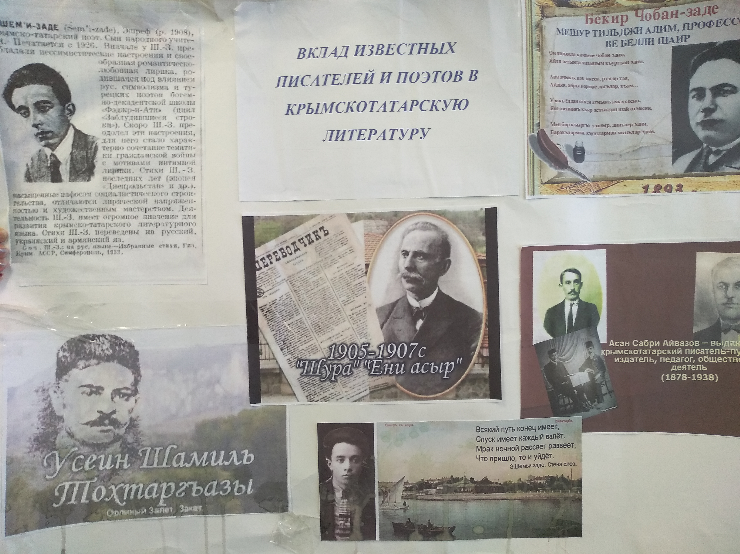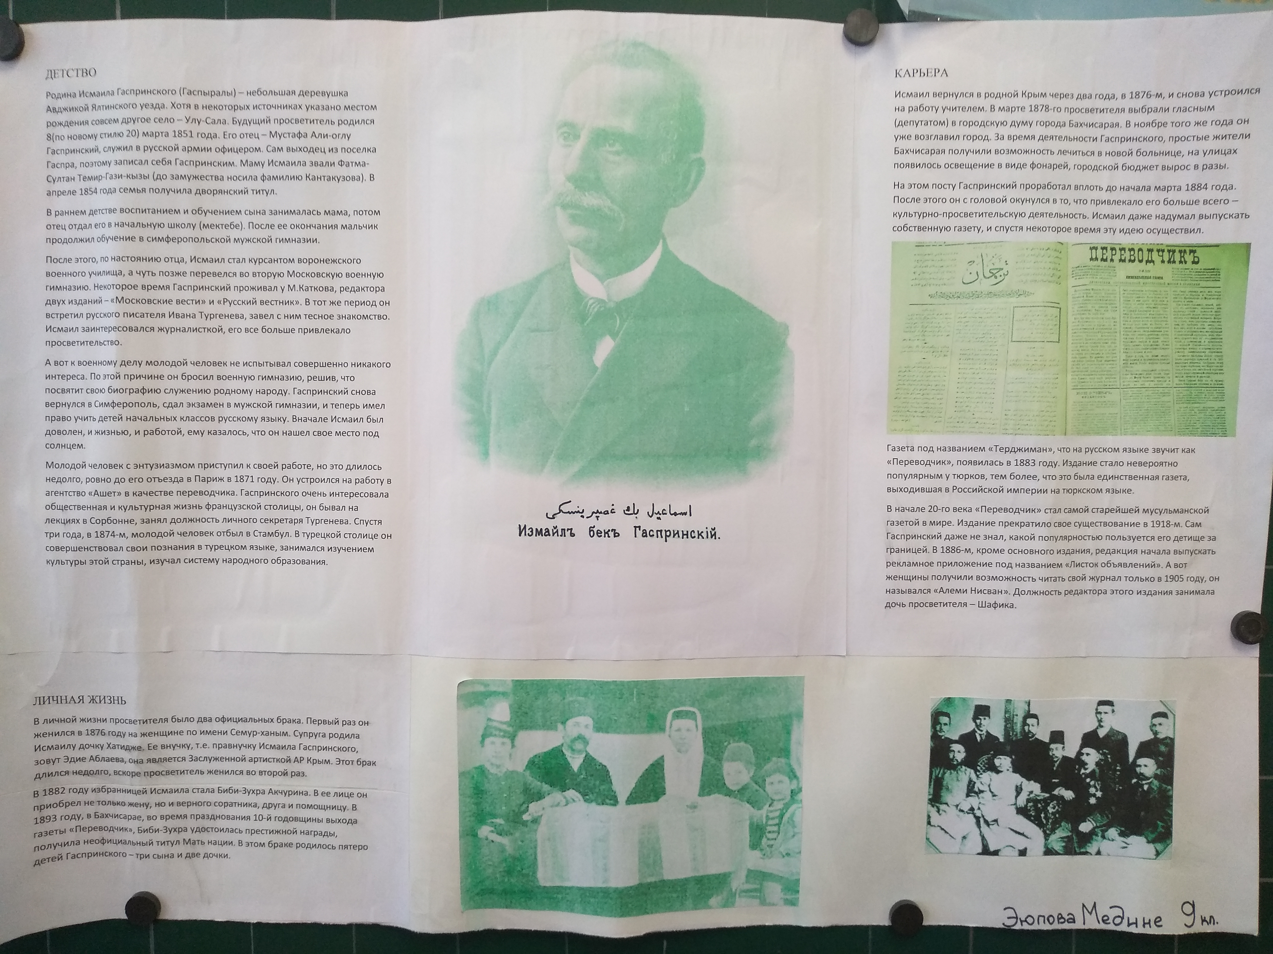
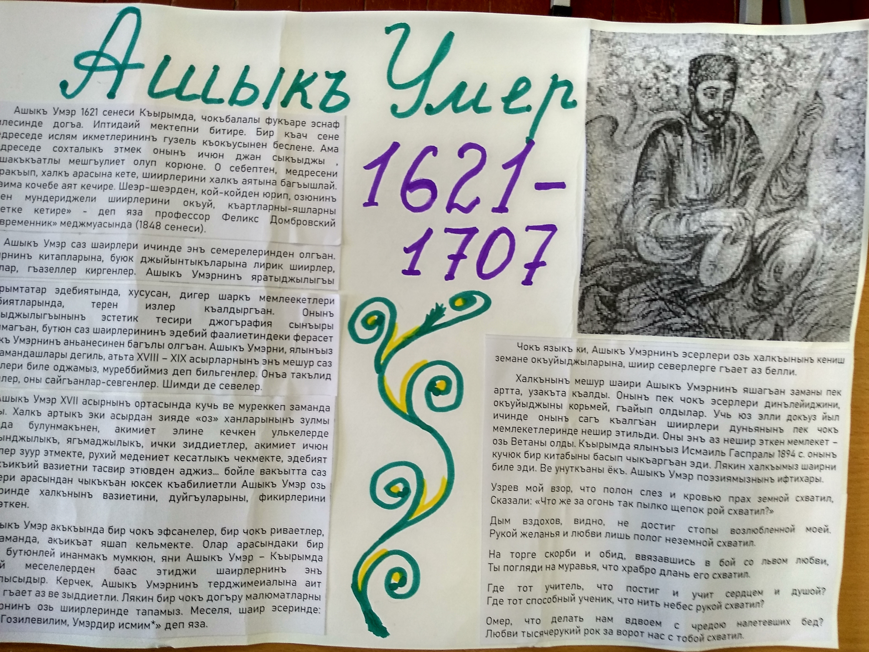
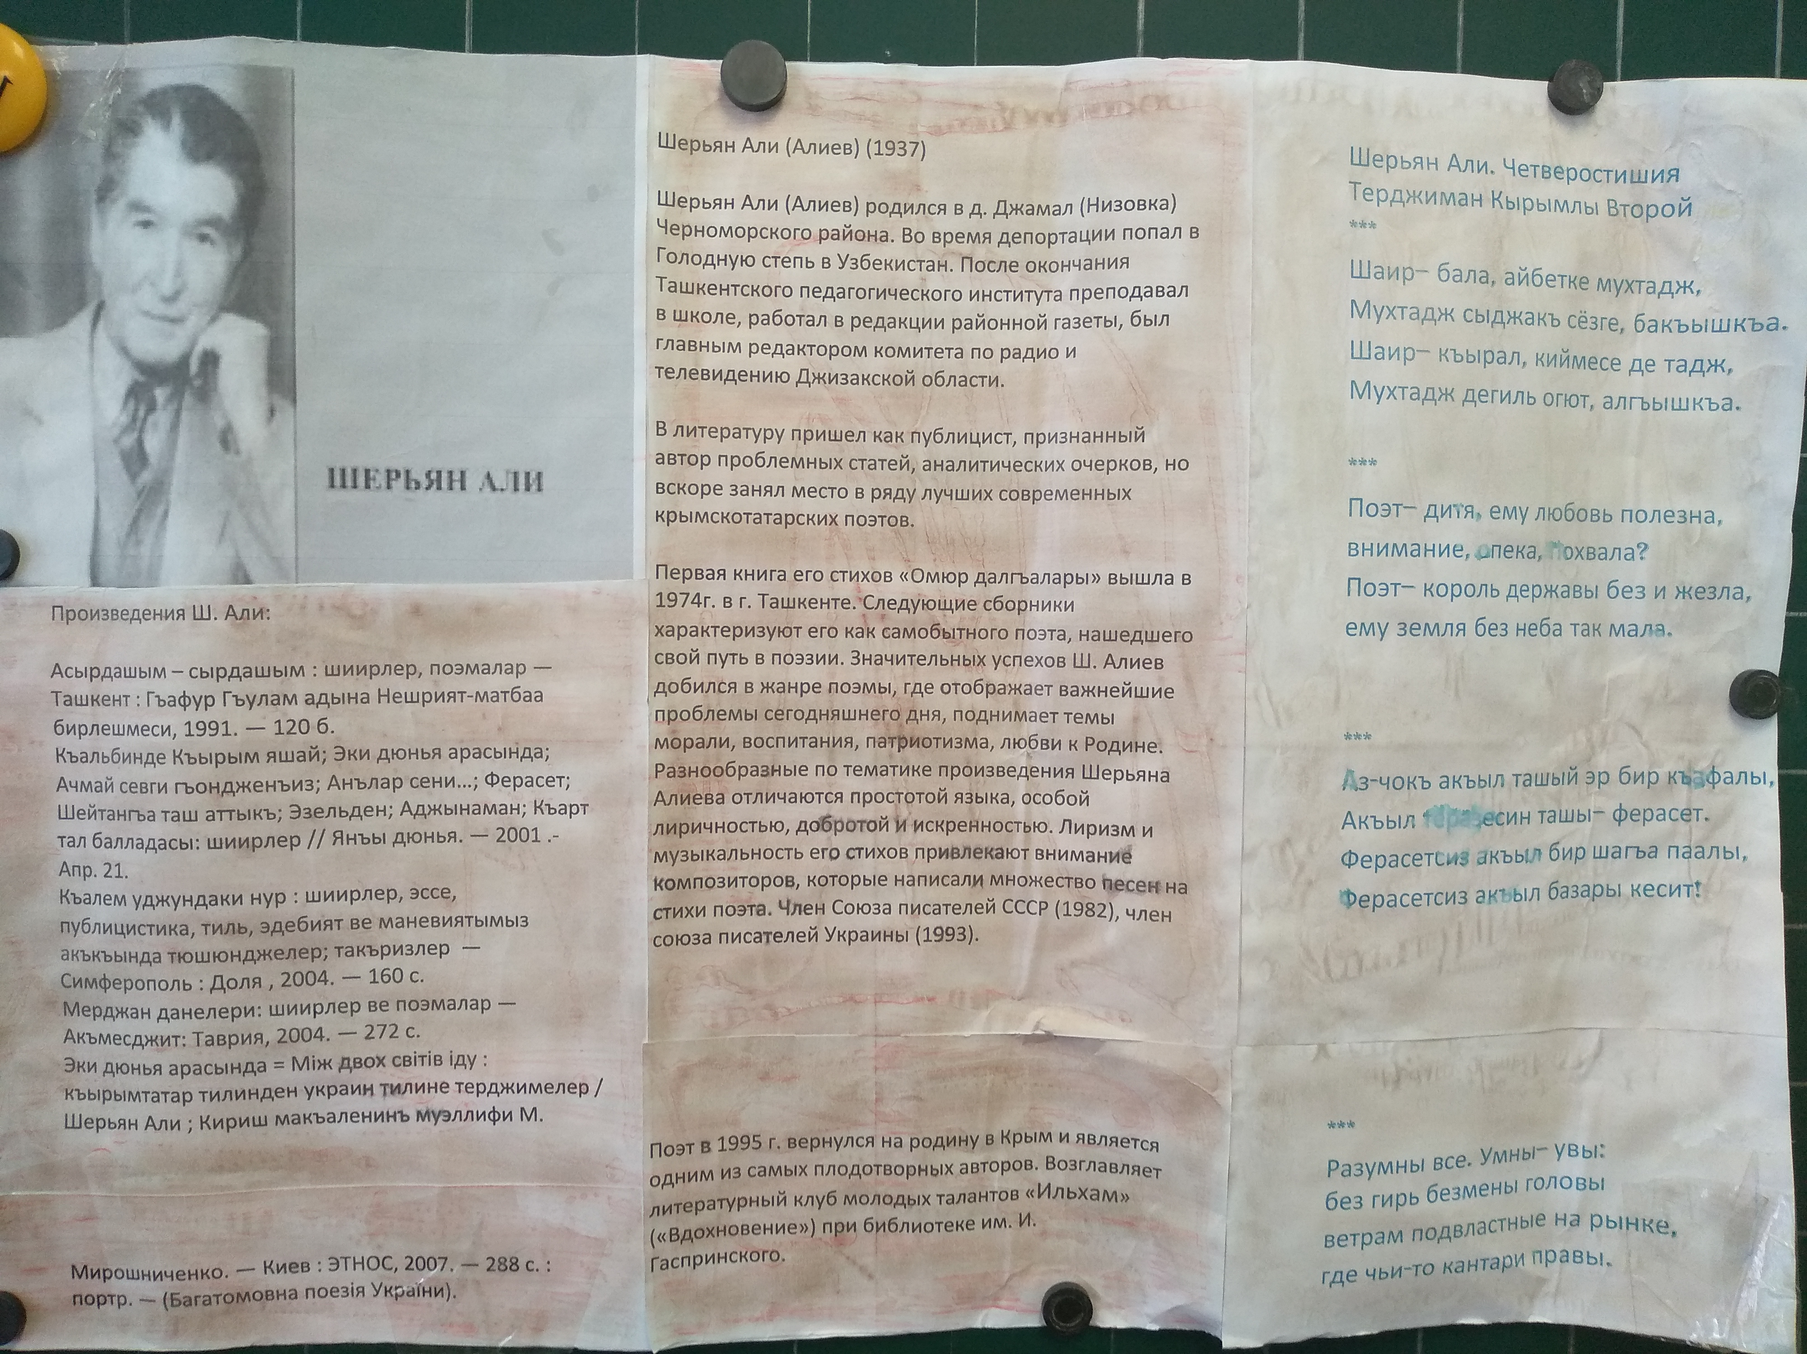

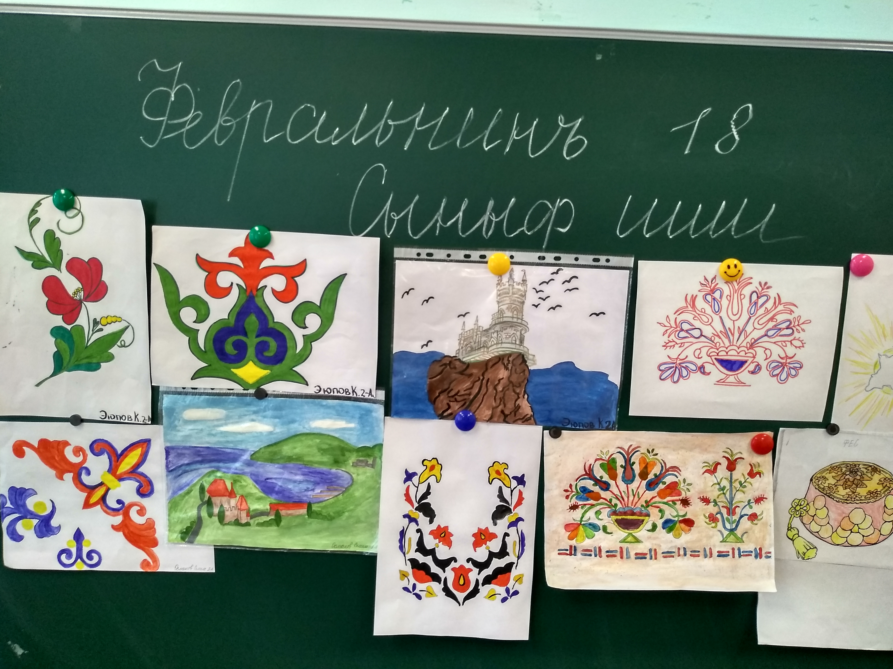

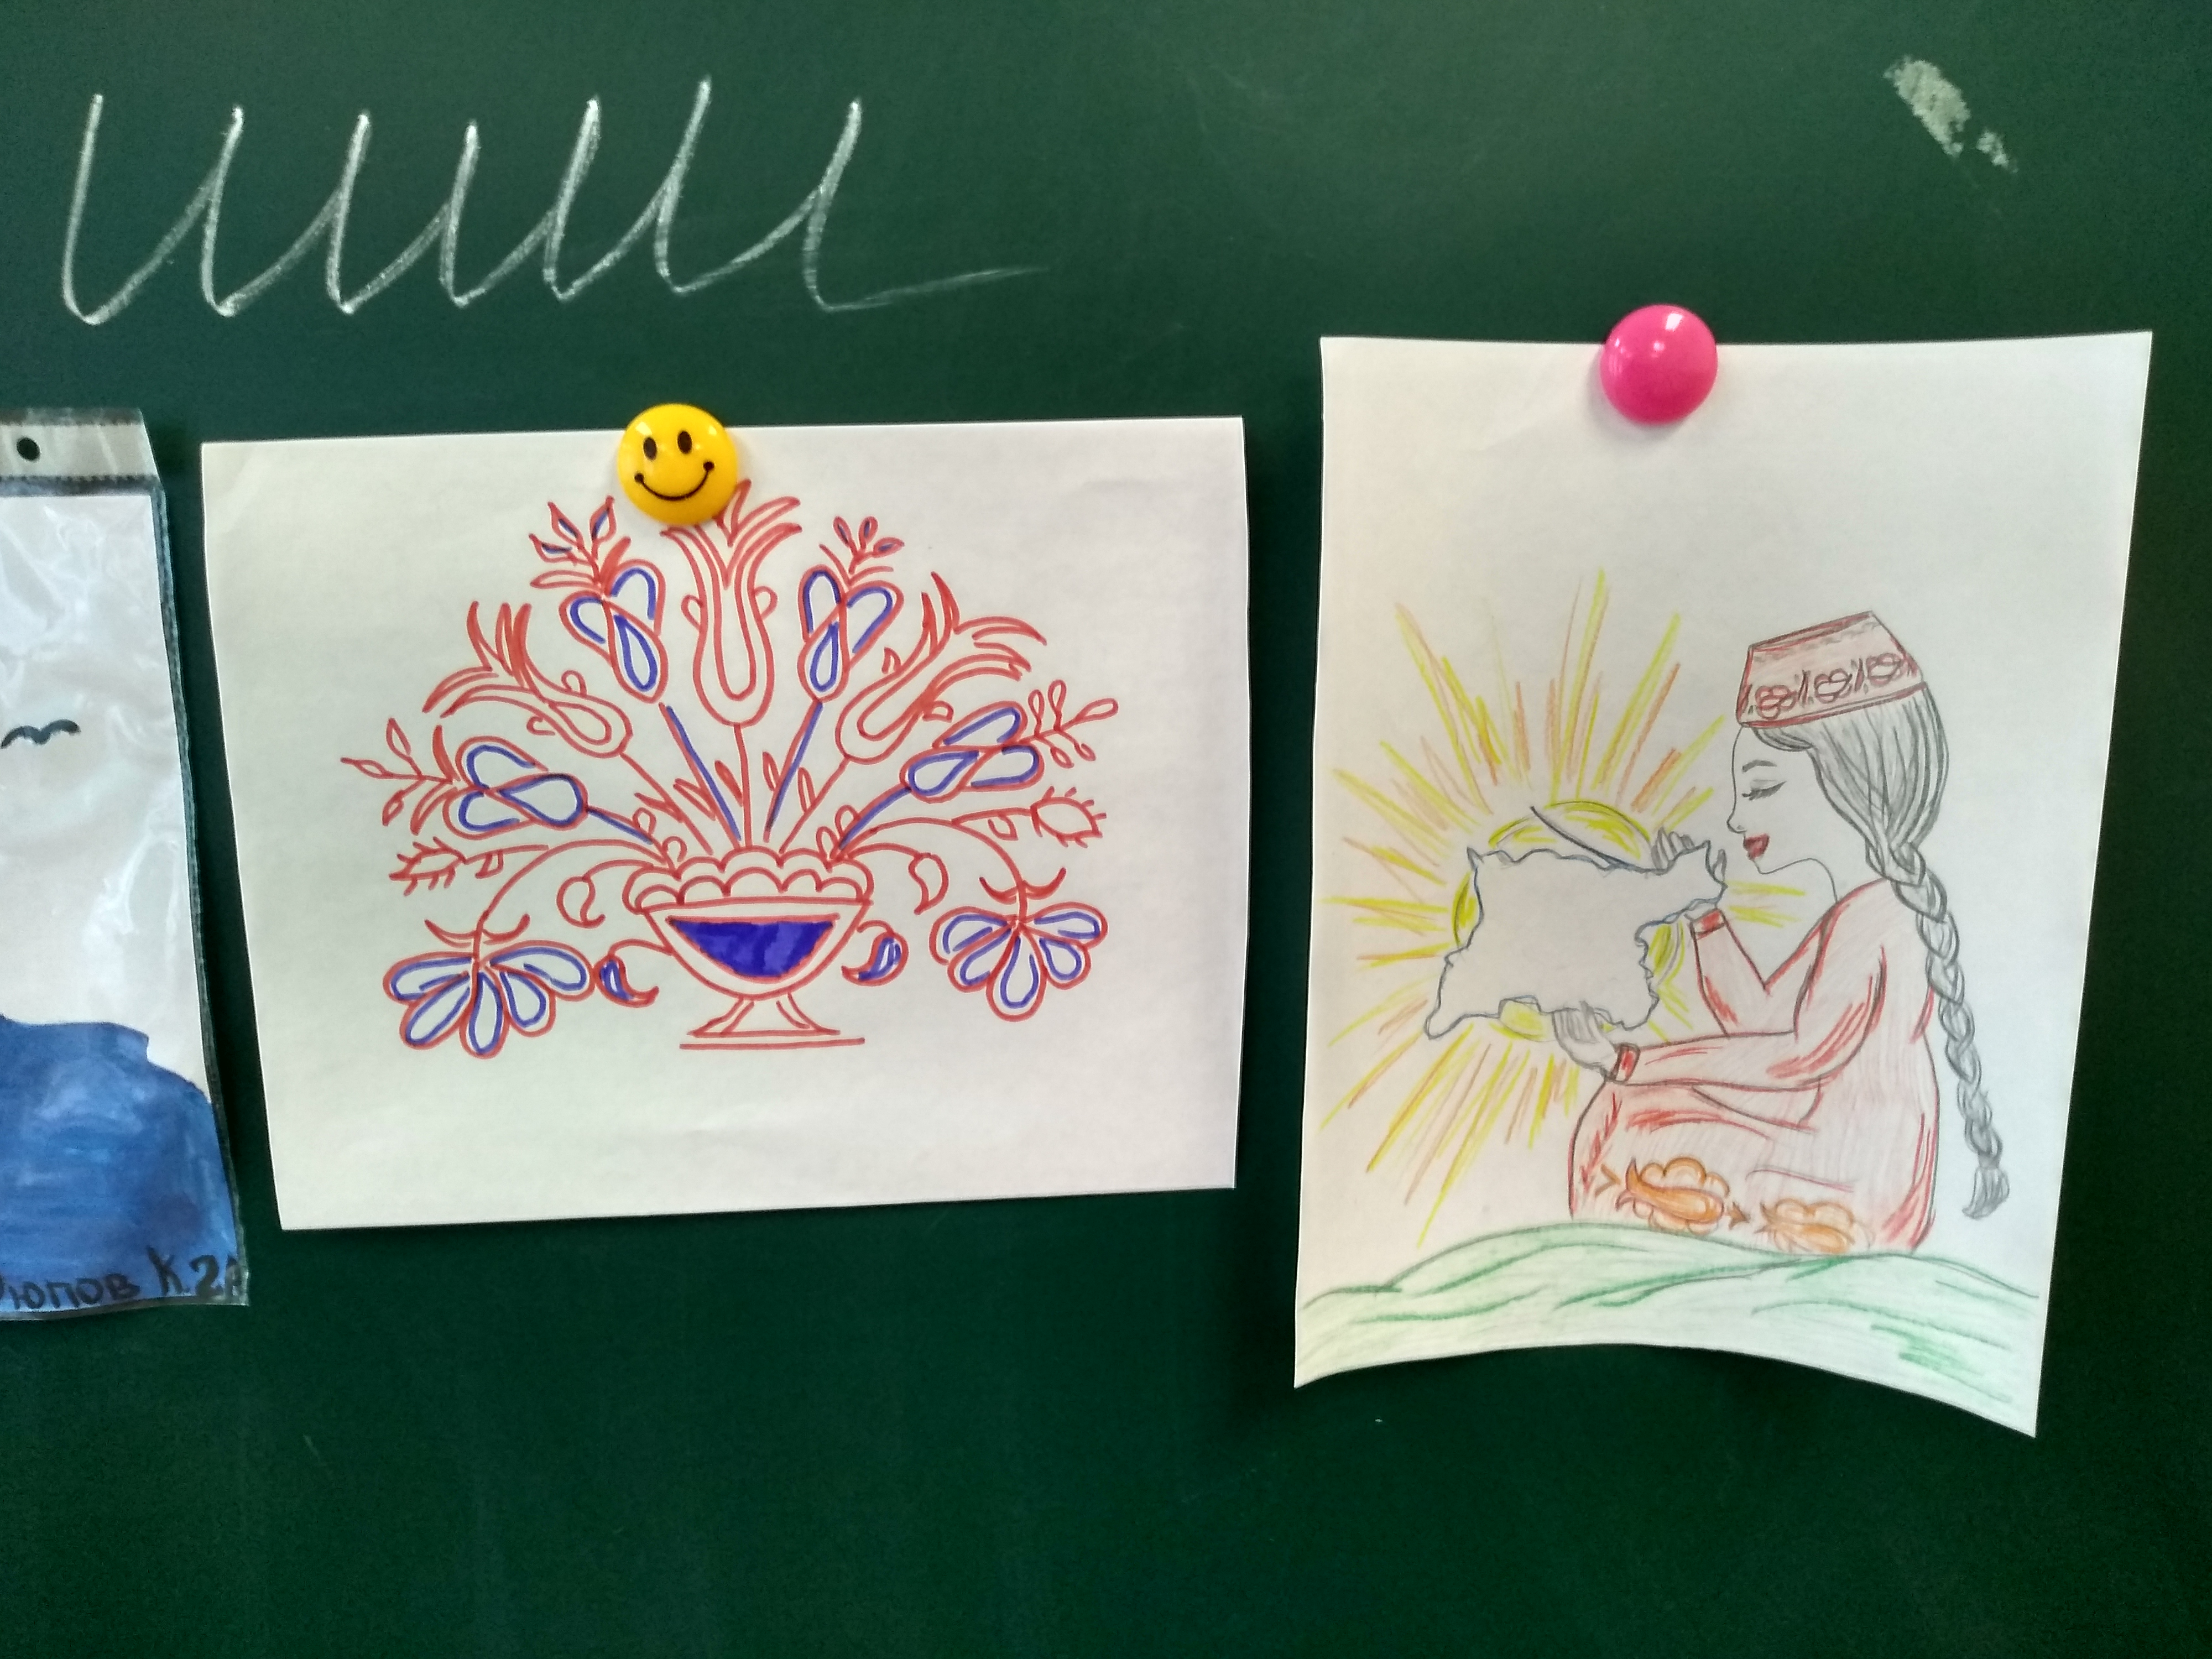
Победителями стали: Эмиров Арслан(2-А), Муждабаева Мелек(2-А), Ахтемова Альяна(2-А),Османов Селим(2-А), Мустафаева Анифе(6-Б), Мустафаев Смаил(9кл.), Рустемов Юсуф(8-Б), Селяметов Дилявер(8-Б), Абляметов Мустафа(8-Б), Эюпова Медине(8-Б).
В среду среди учащиеся 3-Б класса: Изетов Дамир, Сеифов Джемиль, Маматкулов Алим, Куртумеров Тимур, Рустемов Алим, Селяметов Азиз показали постановку стихотворения Р.Муедина «Талебелер ичюн он муим къаиде».
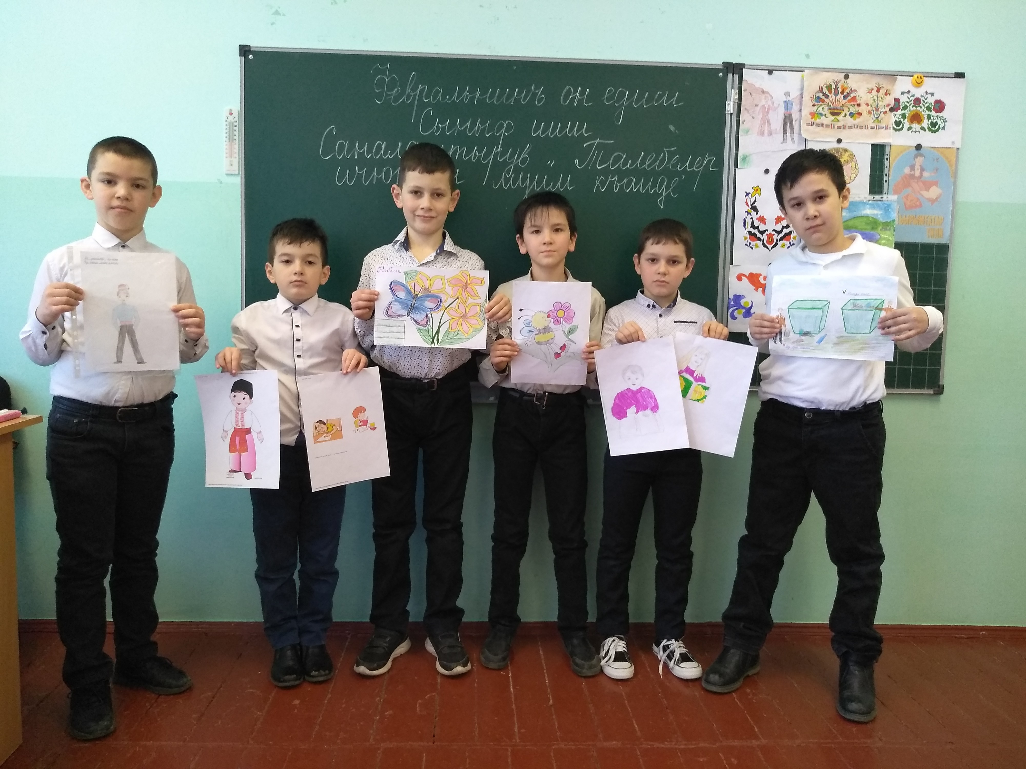

В четверг, с целью формирования у учащихся пунктуационной и орфографической зоркости, навыком видеть и воспринимать орфограммы на слух или зрительно, был проведён конкурс на лучшую каллиграфию «Алтын-къанатчыкъ»
По итогам Конкурса награждены учащиеся: Нагаева Алие(4-Б), Эннанова Наджие(4-Б), Усеинова Эльмира(4-Б), Изетов Мансур(4-Б).
Представленный по итогам проведенных мероприятий отчет предметной недели, работы учащихся свидетельствуют о том, что в ходе Недели крымскотатарского языка и литературы была реализована одна из задач внеклассной работы по предмету: развитие любознательности, творческих способностей, привитие интереса к родному языку.

18.02.2022 Р.Р.Мустафаева

